Министерство образования и науки РФ
Федеральное государственное бюджетное образовательное
учреждение высшего профессионального образования

«Тульский государственный университет»

Кафедра «Экономика и управление»

КОНТРОЛЬНАЯ РАБОТА
Формы и методы государственной поддержки малых предприятий, оценка их эффективности

по дисциплине
«Управленческая экономика»

Направление: 080200 Менеджмент

Профиль подготовки: Производственный менеджмент

Общий и стратегический менеджмент

Выполнил:

Тула 2019
Содержание

Введение 3
1. Формы и методы государственной поддержки малых предприятий в РФ 5
2. Анализ состояния и уровня государственный поддержки малого бизнеса в Московской области 9
3.Направления совершенствования поддержки 19
Заключение 28
Список использованной литературы 30
Приложения 33

Введение

Актуальность темы состоит в том, что современный мир, эпоху рыночных отношений сложно представить без предприятий малого и среднего бизнеса. Именно они сегодня обеспечивают рабочими местами более половины населения стран с наиболее развитой экономикой, способствуют поддержанию «здоровой» конкуренции и насыщению рынка более качественными товарами, являются отличной базой для быстрого создания новых производств. И это далеко не все преимущества, которыми обладают субъекты МСП при должном уровне финансовой обеспеченности.
Таким образом, сектор малого бизнеса является неотъемлемым, объективно необходимым элементом любой развитой хозяйственной системы, без которого экономика и общество в целом не могут нормально существовать и развиваться.
Управленческая экономика свидетельствует о том, что фирма, стремящаяся к получению прибылей, сохраняет взаимовыгодные отношения с обществом, внутри которого она существует. Фирма, эффективно распределяя свои ограниченные ресурсы, обеспечивает занятость, платит налоги, создает товары или услуги. В обмен на эти блага она получает вознаграждение в виде прибыли. Прибыль — это локомотив нашей экономической системы.
Крупные предприятия имеют ряд преимуществ перед малым бизнесом, поэтому выравнивание экономических условий, развитие малых предприятий является важной задачей государственного управления, реализуемые в различных формах и методах поддержки.
Цель работы – изучение состояния и форм государственной поддержки малого предпринимательства в РФ (на материалах Московской области).
Задачи:
- исследовать методы и формы государственной поддержки малых предприятий;
-дать оценку состояния развития малого предпринимательства в РФ и Московской области;
-выявить и описать основные направления оказываемой поддержки;
-определить направления совершенствования государственной поддержки малого бизнеса.
Работа состоит из введения, основной части, заключения и списка литературы.

1. Формы и методы государственной поддержки малых предприятий в РФ

Основные методы государственной поддержки развития предпринимательства условно можно разделить на централизованные и децентрализованные.
В условиях высокоразвитой экономики децентрализованные методы являются более эффективными механизмами поддержки развития предпринимательства, т.к. связаны с реализацией различных форм саморегуляции и адаптации субъектов предпринимательства к меняющимся условиям внешней среды. Современное состояние российской экономики характеризуется недостаточной развитостью рыночных механизмов регулирования взаимодействия субъектов рыночных отношений, в связи с чем особую значимость приобретают централизованные методы поддержки развития предпринимательства.
В условиях развитой рыночной экономики децентрализованные механизмы поддержки развития малого бизнеса являются более эффективными, чем централизованные. Высокая неопределенность хозяйственной деятельности, неразвитость рыночных механизмов регулирования взаимодействия экономических субъектов в России сдерживают действие децентрализованных механизмов, что повышает значимость государственного регулирования развития малого бизнеса [13,с.89].
Централизованные механизмы поддержки развития предпринимательства связаны с созданием государством благоприятных условий для организации и ведения бизнеса, стимулированием предпринимательской активности в соответствии с целями и задачами развития общества на текущем этапе.
Основные формы и методы поддержки малого предпринимательства со стороны местных органов приведены на рис. 1.2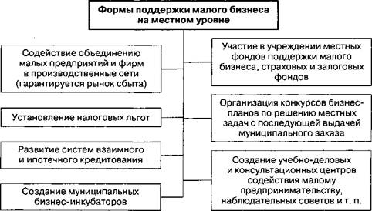
Рис. 1. Основные формы поддержки малого бизнеса на местном уровне

Целевые ориентиры поддержки и развития предпринимательства определяются исходя из оптимального сочетания интересов общества, бизнеса и власти с учетом текущего состояния экономики.
Методы государственного воздействия на предпринимательскую деятельность[22,с.75]:
Экономические методы – это налогообложение, перераспределение доходов и расходов, ценообразование, кредитно-финансовые механизмы, осуществление государственной предпринимательской деятельности.
Административные методы (эти методы используются в случае, когда экономические неэффективны или неприемлемы): принятие и корректировка законодательства и контроль за его соблюдением.
Все эти методы призваны регулировать предпринимательство, развивать его инфраструктуру, а так же стимулировать реализацию его экономического потенциала.
Среди основных целей государственной поддержки развития предпринимательства можно выделить следующие:
- создание максимально благоприятных условий для начала и ведения предпринимательской деятельности;
- обеспечение устойчивого развития предпринимательства как главного фактора создания конкурентной среды;
- максимизация доли участи предпринимателей в формировании валового внутреннего продукта и доходных частей бюджетов страны;
- увеличения числа рабочих мест за счет стимулирования самозанятости населения [14].
Поддержка развития предпринимательства может быть юридической, финансовой, информационной и т.д. В крупных российских городах и областных центрах создаются специальные структуры, которые занимаются вопросами оказания поддержки субъектов предпринимательской деятельности. Основными формами поддержки развития предпринимательства были и остаются информационная и финансовая.
Функции по поддержанию предпринимательской деятельности возложены на государственные институты, непосредственно эти обязательства выполняют как публичные, так и правовые организации, целью которых является обеспечение положительного климата в экономике, что, безусловно, должно способствовать быстрому развитию бизнеса. Обычно это коммерческие или же некоммерческие компании, которые основаны в России и работают исключительно в пределах страны. Их привлекают в качестве тендерных операторов (поставщики, исполнители, подрядчики) с целью оказания различного рода услуг, проведения работ или поставок товаров. Данные функции, выполняемые тендерными операторами, безусловно необходимы для обеспечения государственных и муниципальных нужд.
Меры государственной поддержки малого и среднего бизнеса, в соответствии с законом 209 ФЗ «О развитии малого и среднего предпринимательства в РФ»[4], могут характеризоваться с разных сторон (имущественно, финансово, консультационно, информационно). Также такая помощь может оказываться в сфере подготовки, переподготовки и повышения квалификации работников. Государство оказывает всестороннюю поддержку тем, кто осуществляет инновационную деятельность или работает в области внешней экономики. Также к таким мерам есть доступ у тех компаний, которые ведут хозяйственную деятельность в промышленной сфере.
В соответствии статьей 346.43 Налогового Кодекса Российской Федерации [3] с 1 января 2013 г. введена патентная система налогообложения для субъектов малого и среднего предпринимательства. При получении патента предприниматель должен уплатить 6% от «возможного дохода» в конкретной отрасли. Индивидуальный предприниматель, получивший патент дополнительно получает налоговые льготы в виде освобождения от уплаты следующих налогов (но в рамках определенного вида деятельности на который был получен патент): НДС, НДФЛ, налог на имущество физических лиц.
Налоговая ставка при применении патентной системы составляет 6 %. Также стоит отметить, что при применении патента предприниматель освобождается от подачи налоговой декларации.
Также предусмотрены специальные налоговые льготы для налогоплательщиков:
- ускоренная амортизация производственных фондов (основных);
- налоговый кредит, который предоставляется малым и средним предприятиям в размере 10% от годовой выручки через отсрочку налогового платежа в бюджет определенного субъекта РФ, но не более чем 50%;
- малые и средние предприятия, которые заняты в сфере производства товаров народного потребления, строительства, не облагаются налогом на прибыль в первые два года со дня создания организации.

2. Анализ состояния и уровня государственный поддержки малого бизнеса в Московской области

Согласно Гражданскому кодексу РФ, предпринимательская деятельность (бизнес) — это самостоятельная профессиональная деятельность, осуществляемая на свой риск, направленная на систематическое получение прибыли от пользования имуществом, продажи товаров, выполнения работ или оказания услуг. [2, ст. 2]
Малое предпринимательство — это предпринимательская деятельность, осуществляемая субъектами рыночной экономики при определенных, установленных законом критериях (показателей).
Таблица 1 Критерии отнесения предприятий к малому бизнесу [2, ст. 4]
Критерий | Малое предприятие
Доходы | Не более 800 млн рублей
Численность сотрудников | Не более 100 человек
Доля участия других лиц в капитале | Не более 25 % в сумме − для государственных образований, общественных и религиозных организаций и фондов, 49 % в сумме — для обычных юридических лиц (в том числе и иностранных), а доля участия субъектов малого и среднего предпринимательства — не ограничена

Характерной особенностью малого предприятия является высокая интенсивность использования всех видов ресурсов и постоянное стремление к оптимизации их количества, обеспечению их наиболее рациональных для данных условий пропорций. Практически, это означает, что на малом предприятии не может быть лишнего оборудования, избыточных запасов сырья и материалов, лишних работников. Данное обстоятельство является одним из важнейших факторов достижения рациональных показателей экономики в целом. Так, в виду развития и широкого распространения предприятий малого бизнеса, предприниматели выбирают для себя наиболее выгодные направления развития деятельности, в которых, по их мнению, предприятие сможет достичь больших успехов и стать наиболее конкурентоспособным по отношению к остальным.
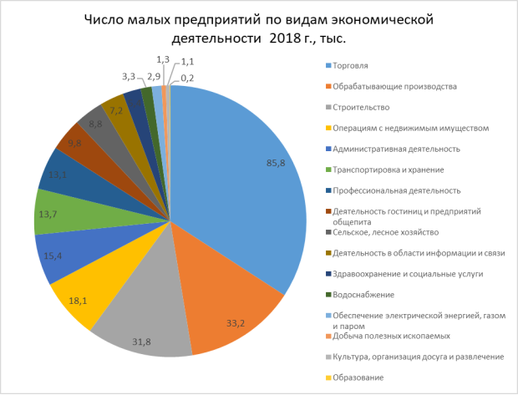
Рис. 2. Число малых предприятий по видам экономической деятельности в 2018 г., тыс. [9, с. 210]

Можно сделать вывод, что лидирующие позиции среди сфер деятельности малого бизнеса занимают торговля оптовая и розничная, обрабатывающие производства и сфера строительства. Каждая из сфер в процентном соотношении составляет 33,4; 12,9 и 12,4 соответственно. Наименее численными сферами малого бизнеса выступают сфера добычи полезных ископаемых, деятельности в области культуры, спорта, организации досуга и развлечений, а также сфера образования.
Каждая из которых составляют в процентном отношении — 0,5; 0,4 и 0,1 соответственно. Малые предприятия преобладают в отраслях, связанных с производством потребительских товаров и оказанием услуг.
Это связано с рядом их преимуществ в сравнении с крупным бизнесом, таких как: [8, с. 12]
– возможность привлечения большого количества людей в рабочий процесс;
– высокая возможность адаптации на рынке товаров и услуг;
– повышенная восприимчивость к появляющимся нововведениям;
– малочисленный состав управленческого персонала;
– возможность овладевать и вводить новшества, которые могут быть рискованны для крупных бизнес подразделений.
Малый бизнес, не смотря на свои размеры, может решить следующие социально-экономические проблемы:
– расширить ассортимент и повысить качество товаров, работ, услуг;
– придание экономике мобильности, гибкости, маневренности;
– создать дополнительные рабочие места, сократить уровень безработицы;
– привлечение личных общественных средств с целью развития производственной сферы;
– способствовать более эффективному применению творческих возможностей людей, раскрыть их таланты, развить различные виды ремесел, народного промысла;
– активизировать научно-технический прогресс путем разработки и внедрения инноваций;
– содействовать крупным компаниям посредством производства и доставки комплектующих изделий, создавать вспомогательные и обслуживающие производства;
– освободить государство от низкорентабельных и убыточных компаний путем их аренды или выкупа.
В Московской области количество предприятий малого и среднего бизнеса ежегодно увеличивается на 7%, сообщает РИАМО со ссылкой на заместителя председателя правительства Подмосковья – министра инвестиций и инноваций региона Дениса Буцаева.
«В настоящий момент у нас 320 тысяч малых и средних предприятий в Московской области, мы прирастаем примерно на 7% каждый год. Это достаточно хороший показатель с учетом того, что мы считаем только тех, кто вновь зарегистрировался», – сказал Буцаев.
По его словам, малый и средний бизнес в объеме региональной экономики занимает 28%. [15]
Исследовав информацию единого реестра субъектов малого и среднего бизнеса [12], выявлено, что в РФ зарегистрировано на 10.10.2019 г. 5841545 субъектов, что показано на рисунке.
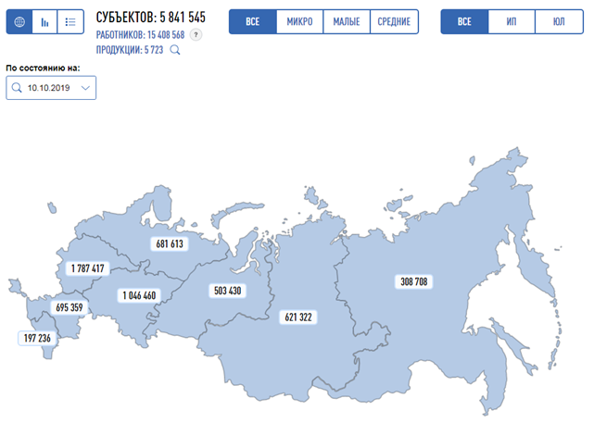
Рис. 3Численность субъектов МСП в Российской Федерации
Из них на Центральный федеральный округ приходится 1 787 417 субъектов, причем 346 430 субъектов расположено в Московской области.
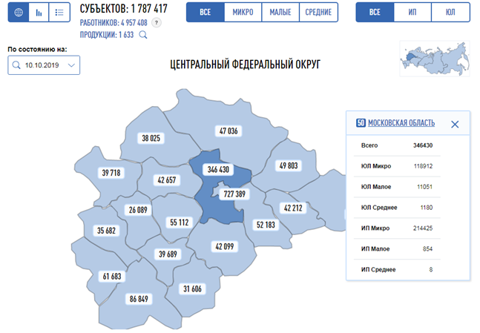
Рис.4 Численность субъектов МСП в Центральном федеральном округе

Наиболее распространены микро предприятия (ИП), на их долю приходится 61,9 % всех субъектов МСП, и микро предприятия (ЮЛ) с долей 34,3%.
Изменение численности субъектов МСП Московской области представлено на рисунке.
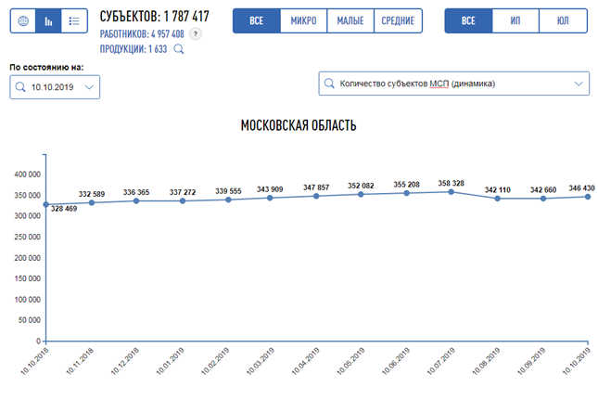
Рис.5 Динамика численности субъектов МСП в Московской области
За последний год с 10.10.2018 по 10.10.2019 численность субъектов возросла на 17961 ед. или 5,5%.
В 2019 году в регионе насчитывается 337 тысяч субъектов МСП – по этому показателю Подмосковье занимает третье место в РФ. По темпу прироста область занимает четвертое место, он составляет 5,6%. Доля МСП в валовом региональном продукте составляет 30%. Мы один из 14 регионов России, который показывает положительную динамику роста количества субъектов малого и среднего бизнеса».
Власти Подмосковья активно поддерживают предпринимателей, предоставляя дополнительные меры поддержки. Для региона приоритетными отраслями развития МСП являются: обрабатывающее производство – налоговая отдача от отрасли составляет 28%; розничная торговля – в этой сфере занято 220 тысяч человек; гостиницы и рестораны – темп роста 34%; сельское хозяйство – обеспечивает занятость; строительство – влияет на другие отрасли; транспорт и хранение – связующее звено.
Как прокомментировал заместитель председателя правительства Московской области Вадим Хромов, своей главной задачей подмосковное правительство ставит улучшение условий ведения предпринимательской деятельности на территории региона.
«Объем господдержки субъектам МСП за 2018 год составил 646 миллионов рублей, из них 450 миллионов рублей получили 183 предприятия в качестве субсидий. В результате рост налоговых отчислений составил более одного миллиарда рублей. Всего же в консолидированный бюджет Московской области малый бизнес по итогам прошлого года заплатил 205 миллиардов рублей, что является весьма внушительной суммой», - добавил Хромов.[17]
Извлечение из реестра получателей средств представлено в Приложении 1.
Анализ возможностей государственной поддержки небольших хозяйствующих субъектов в Московском регионе, свидетельствует, что относительно недавно не существовало полного закона, который бы контролировал взаимоотношения, возникающие у органов государственной власти и бизнес-сообщества. В связи с вступлением в силу Закона МО «О развитии предпринимательской деятельности в Московской области», для предпринимателей оказываются следующие меры поддержки:
1) имущественная поддержка предпринимательства;
2) соответствующая информационная поддержка;
3) консультационная поддержка малого бизнеса;
4) содействие через определенные механизмы в организации и формировании выставочной деятельности;
5) помощь в подготовки и переподготовки кадров;
6)финансовая поддержка хозяйствующих субъектов предпринимательства;
7) иные формы поддержки, предусмотренные законодательством Российской Федерации.
Также, к дополнению ориентиров заданным вышеуказанным законом, можно отнести деятельность органов исполнительной власти субъекта РФ направленная на обеспечение благоприятного инвестиционного климата с взаимодействием инвесторов и государства в лице профессионалов в сфере инвестиций, которая будет сопровождаться ясной стратегией с обозначением приоритетов для региона [1]. Ведь, инвестиции сопровождаются большим капиталом, которые работают, по истечению времени, как мультипликатор, способствующий развитию региона.
В настоящее время основным координатором государственных программ выступает Правительство Московской области в сфере региональной государственной политики стимулирования малого и среднего предпринимательства. Для обеспечения координации деятельности органов власти и взаимодействия с хозяйствующими субъектами МСП создана Правительственная комиссия с целью развития предпринимательства.
Самой действенной и популярной мерой государственной поддержки в развитых странах мира является реализация и применение государственных гарантий по кредитам малого и среднего предпринимательства. Гарантии малому предпринимательству предоставляются ответствующими региональными гарантийными фондами.
Специализированные гарантийные фонды работают на территории субъекта, и финансируются из бюджета региона (Московской области) и федерального бюджета. Общее руководство деятельностью гарантийных фондов в регионе осуществляет Правительство Московской области через подведомственные уполномоченные органы.
Срок действия гарантии не более трех лет, а ее размер должен составлять не более 70% от обеспечения по кредиту. Вознаграждение фонду – не более 3% от размера поручительства. Размер вознаграждения может варьироваться от 1 до 3% в зависимости от отраслевой принадлежности субъекта МСП [5]. Кредитование субъектов МСП. Особая роль в системе финансовых инструментов поддержки МСП отведена льготному кредитованию. Специализированный банк ОАО «МСП-банк» в рамках государственной программы финансовой поддержки предоставляет кредиты субъектам МСП.
Политика Московской области акцентируется на финансовой поддержке малого и среднего предпринимательства через развитие финансовых инструментов. В целях оказания данной поддержки из бюджета Московской области могут предоставляться субсидии бюджетам муниципальных образований Московской области на софинансирование реализации мероприятий муниципальных программ развития предпринимательской деятельности. На рисунке 1 можно увидеть отношение объема денежных средств к ВРП региона. К примеру, с 2014 по 2018 год – на развитие предпринимательства выделено более 13 миллиардов 297 миллионов рублей, что в общей доле занимает 111% от ВРП [7]. Только в 2014 году на реализацию программных мероприятий предполагалось освоить 3 миллиарда 684 миллионов рублей из областного бюджета.
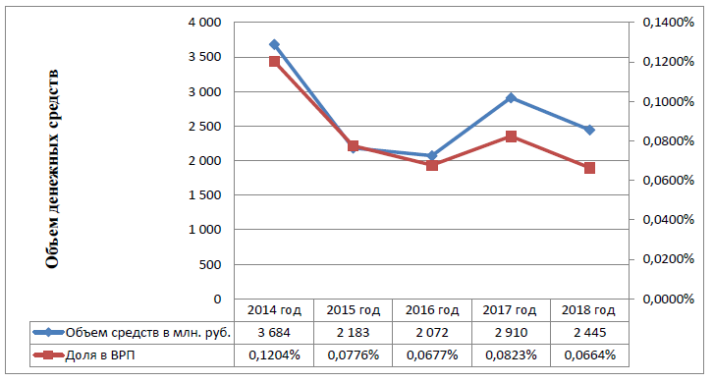
Рис. 6 – Финансовая поддержка субъектов малого и среднего предпринимательства к ВРП Московской области.
Источник: составлено автором на основании проведенного анализа Постановление от 23 августа 2013 г. N 662/37 об утверждении государственной программы Московской области «Предпринимательство Подмосковья» и законов Московской области от 26 декабря 2016 года N 175/2016-ОЗ «О бюджете Московской области на 2017 год и на плановый период 2018 и 2019 годов» и от 12 декабря 2018 года N 216/2018-ОЗ О бюджете Московской области на 2019 год и на плановый период 2020 и 2021 годов [5,6,7].
Государственная политика по развитию малого и среднего предпринимательства реализуется с привлечением центральных исполнительных органов государственной власти Московской области, ассоциаций и акционерных обществ. Важнейшим элементом инфраструктуры являются общественные объединения предпринимателей, такие как отраслевые ассоциации, союзы, торгово-промышленные палаты [16]. Анализ существующей и действующей в настоящее время инфраструктуры поддержки малого и среднего бизнеса, позволил сделать вывод, что проводимая политика в отношении малого и среднего предпринимательства с целью разрешения проблем поддержки данного сектора экономики, нуждается в едином координирующем начале.
Условие эффективного решения всех проблем – консолидация действий муниципальных образований, центральных исполнительных органов власти, общественных организаций, всех организаций, образующих финансовые инструменты, направленные на поддержку хозяйствующих субъектов.

3.Направления совершенствования поддержки

Реализация мероприятий государственной поддержки малого и среднего предпринимательства оказывает положительное влияние на предпринимательский климат в регионе и способствует развитию этого сектора экономики.
Таблица 2 -Сводная таблица проектируемых мероприятий
Наименование мероприятия | Краткое содержание мероприятия
1.Определение приоритетных сфер поддержки МСП региона, например социального предпринимательства, физической культуры и спорта | Реализуется через проведение конкурсов.  Так, Министерство образования Московской области проводит V Всероссийский конкурс проектов в области социального предпринимательства «Лучший социальный проект года».  С 2019 года будут предоставляться субсидии предпринимателям, реализующим проекты в области физкультуры и спорта на создание новых спортивных сооружений, на возмещение затрат на приобретение оборудования в целях создания, развития, модернизации спортивных сооружений, на возмещение затрат на создание объектов инженерной инфраструктуры спортивных сооружений.  Министерство инвестиций и инноваций Московской области объявляет конкурсный отбор заявок на предоставление субсидий из бюджета Московской области в рамках мероприятия 2.8 «Частичная компенсация затрат субъектам малого и среднего предпринимательства, осуществляющим деятельность в сфере физической культуры и спорта» Подпрограммы III государственной программы Московской области «Предпринимательство Подмосковья» на 2017-2024 годы (приказ от 11.10.2019г № 111)

Продолжение таблицы 2
2. Улучшение информационной поддержки предпринимателей | В Московской области продолжается серия образовательных семинаров «Правовая и финансовая безопасность бизнеса» в рамках проекта Министерства инвестиций и инноваций региона «Бизнес-школа Московской области», с начала 2018 года в семинарах приняли участие около 1,5 тысяч человек
3.Совершенствование организации оказания поддержки | Развитие центров «Мой бизнес», других инновационных площадок, например краудфандинговых

Мероприятие 1. V Всероссийский конкурс проектов в области социального предпринимательства «Лучший социальный проект года» проводит ФГБОУ ВО «Российский государственный социальный университет» при поддержке Минэкономразвития России и Акционерного общества «Российский Банк поддержки малого и среднего предпринимательства».
Конкурс направлен на поиск и выявление лучших проектов коммерческих организаций, индивидуальных предпринимателей, социально ориентированных некоммерческих организаций, представивших на Конкурс проекты в сфере социального предпринимательства.
Предусмотрено проведение региональных и федерального отборочного этапов:
1.Региональный этап Конкурса в Московской области проводится в срок до 10 октября 2019 г.
К участию в Конкурсе допускаются организации, зарегистрированные и осуществляющие свою деятельность на территории Московской области и представившие проекты в сфере социального предпринимательства.
Заявки регистрируются на официальном интернет-ресурсе Конкурса: http://www.konkurs.rgsu.net/konkurs-2019/zayavka-2019.
2. Федеральный этап Конкурса проводится в срок до 20 декабря 2019 года на основании заявок, получивших наибольший балл по итогам регионального этапа Конкурса.
Церемония награждения победителей федерального этапа состоится в феврале 2020 года. [24]
Как минимум 60 социальных предпринимателей в Подмосковье получат компенсацию своих затрат в 2018 году, на эти цели в региональном бюджете заложено 100 миллионов рублей, сообщает пресс-служба Министерства инвестиций и инноваций Московской области.[23]
«В Московской области разработан и реализуется целый комплекс мер поддержки социально ориентированного бизнеса. С 2014 по 2017 года субсидии получили 362 социальных предпринимателя на сумму порядка 330 миллионов рублей, в 2018 году на поддержку данного направления в бюджете заложено 100 миллионов рублей», — говорится в сообщении.
О приоритете оказания поддержки социального предпринимательства рассказал участникам ежегодного форума общественной организации «Опора России» президент РФ Владимир Путин. В рамках пленарного заседания он предложил продлить мораторий на плановые проверки по госконтролю для малого бизнеса еще на два года, принять закон о социальном предпринимательстве и обратить особое внимание на субъекты МСП в сфере физкультуры и спорта. Участниками форума стала и делегация бизнес-сообщества Подмосковья, а также Министерства инвестиций и инноваций Московской области.
Как отметил заместитель председателя правительства Московской области Денис Буцаев, получить компенсацию производственных затрат могут организации, которые открывают частные детские сады с лицензией, центры времяпрепровождения детей; создают ясельные группы, занимаются производством протезно-ортопедических изделий.
«Социально ориентированный бизнес может компенсировать 85% произведенных затрат на сумму до 2 миллионов рублей, а при открытии ясельных групп — до 3 миллионов рублей. Мы планируем, что такую компенсацию до конца года получат в общей сложности не менее 60 организаций и предпринимателей», — цитирует Буцаева пресс-служба.
Одновременно расширен и перечень затрат. Помимо аренды, коммунальных услуг, ремонта, приобретения основных средств, будут возмещаться затраты на обучение и повышение квалификации работников, на медицинское обслуживание и специальное питание детей в яслях, перечисляется в материале.
С 2019 года будут предоставляться субсидии предпринимателям, реализующим проекты в области физкультуры и спорта на создание новых спортивных сооружений, на возмещение затрат на приобретение оборудования в целях создания, развития, модернизации спортивных сооружений, на возмещение затрат на создание объектов инженерной инфраструктуры спортивных сооружений.
Министерство инвестиций и инноваций Московской области объявляет конкурсный отбор заявок на предоставление субсидий из бюджета Московской области в рамках мероприятия 2.8 «Частичная компенсация затрат субъектам малого и среднего предпринимательства, осуществляющим деятельность в сфере физической культуры и спорта» Подпрограммы III государственной программы Московской области «Предпринимательство Подмосковья» на 2017-2024 годы (приказ от 11.10.2019г № 111).
Срок начала и окончания приема заявок на предоставление субсидии и пакета документов в соответствии с Порядком для участия в Конкурсном отборе - с 09:00 11.10.2019 г. до 18:00 31.10.2019 г. по московскому времени.
Заместитель председателя правительства Московской области Вадим Хромов сообщил, что первый этап конкурсного отбора стартовал 2 сентября, за это время было подано 12 заявок на общую сумму более 69 миллионов рублей.
«К нам поступили заявки от малого и среднего бизнеса, развивающего спорт, из Балашихи, Дмитрова, Коломны, Красногорска, Люберец, Мытищ, Ступина. В начале ноября мы подведем итог двух этапов отбора, проверим все документы заявителей и объявим победителей конкурса. Хотел бы напомнить, что в 2019 году в бюджете на мероприятие заложено 92 миллиона рублей. Максимальный размер субсидий - 10 миллионов рублей, но при условии, что эта сумма не превышает 50% от вложений бизнеса», сообщил Вадим Хромов.
В пресс-службе уточнили, что субсидией могут воспользоваться юридические лица и индивидуальные предприниматели, осуществляющие деятельность на территории Московской области, у которых нет задолженности по налогам, сборам и иным платежам. МСП могут компенсировать затраты на подготовку документов для строительства и ввода в эксплуатацию спортивного объекта, ремонтно-отделочные работы, создание объектов инженерной инфраструктуры, приобретение оборудования для учреждения, оказывающего услуги в сфере физической культуры и спорта. Кроме того, компенсацию можно использовать на выплату процентов по кредитам и займам, средства которых были направлены на перечисленные нужды.[21]

Мероприятие 2. В Московской области продолжается серия образовательных семинаров «Правовая и финансовая безопасность бизнеса» в рамках проекта Министерства инвестиций и инноваций региона «Бизнес-школа Московской области», с начала 2018 года в семинарах приняли участие около 1,5 тысяч человек.
«В этом году семинары по правовой и финансовой безопасности бизнеса проведены уже в 20 городах Московской области. Мы видим большой интерес предпринимателей региона к ним, по самым скромным подсчетам в работе практикумов приняли участие около 1,5 тысяч человек, до конца года пройдет еще четыре семинара в муниципалитетах», - рассказал заместитель председателя правительства Московской области Денис Буцаев.
Каждую неделю в муниципальных образованиях области спикеры-практики отвечают на самые актуальные вопросы представителей бизнеса, связанные с получением федеральных и региональных мер поддержки, проверками контрольно-надзорных органов, противодействием потребительскому экстремизму, ответственностью личным имуществом по долгам предприятия, базовыми аспектами интеллектуальной собственности и налоговым контролем.
Семинары проходят при поддержке Адвокатской палаты Московской области, уполномоченного по защите прав предпринимателей Московской области, Московского областным отделения Общероссийской общественной организации «Ассоциация юристов России».[11]
Мероприятие 3.
Подмосковные центры «Мой бизнес» помогли 2 тыс. предпринимателям за лето.[19] В Московской области функционируют областной офис центра в Красногорске и 11 муниципальных: в Богородском округе, Волоколамске, Дмитрове, Истре, Коломне, Королеве, Люберцах, Можайске, Орехово-Зуеве, Реутове, Солнечногорске. Наибольшее количество обращений в «Мой бизнес» касалось разъяснения порядка и условий получения государственных мер поддержки малого и среднего предпринимательства.
«С 27 мая по 31 августа в центрах «Мой бизнес» зарегистрировано 2036 обращений, из них оказано 1745 консультаций и решен 291 проблемный вопрос. Большинство предпринимателей, почти 80%, нуждались в разъяснениях о существующих мерах господдержки, около 10% попросили оказать помощь в открытии нового дела, и еще 10% обратились за помощью в подборе помещения или земельного участка для развития бизнеса», - сказал зампред правительства региона Вадим Хромов.
В 2019 году в Подмосковье открылось 9 центров оказания услуг для юридических лиц, индивидуальных предпринимателей и лиц, планирующих начать предпринимательскую деятельность, под брендом «Мой бизнес». В таких центрах любой предприниматель может получить консультации и услуги, касающиеся ведения бизнеса, по принципу «одного окна». [18]
Центры «Мой бизнес» созданы в рамках национального проекта «Малое и среднее предпринимательство и поддержка индивидуальной предпринимательской инициативы» при содействии Минэкономразвития России. Они объединяют все имеющиеся на территории региона институты развития предпринимательства.
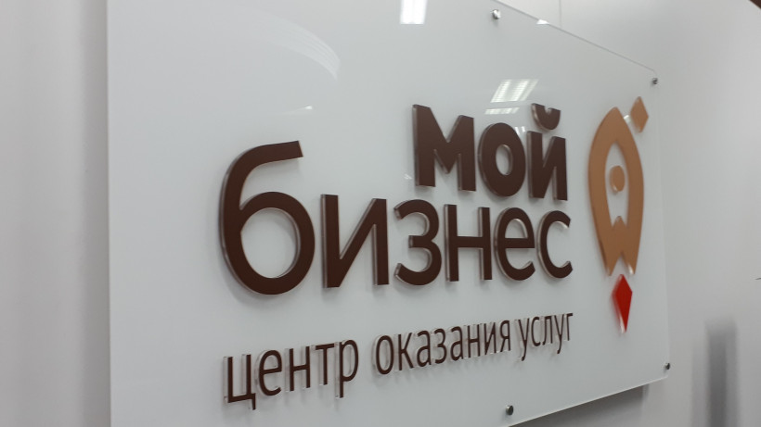
Рис.7 Офисы «Мой бизнес» в Подмосковье

Центры оказания услуг для бизнеса создаются при содействии региональных многофункциональных центров предоставления государственных и муниципальных услуг (МФЦ), коворкингов, филиалов торгово-промышленных палат в рамках национального проекта «Малое и среднее предпринимательство и поддержка индивидуальной предпринимательской инициативы».
В таких центрах предприниматели и граждане, которые хотят открыть свой бизнес, могут в одном окне получить все необходимые услуги для начала и ведения предпринимательской деятельности.
Специалисты центров оказывают предпринимателям услуги по сопровождению любого инвестиционного проекта «под ключ», решают проблемы с документацией, консультируют по открытию счетов, работе с банками, получению кредитов, получения софинансирования, федеральных, региональных и муниципальных мер поддержки, по расширению и масштабированию бизнеса, подключению к сетям, подбору помещений и др.
В офисах «Мой бизнес» каждому посетителю гарантирован индивидуальный подход. Все услуги предприниматели могут получить онлайн.
В ближайшее время ЦОУ «Мой бизнес» откроются в Красногорске, Мытищах, Ногинске и Орехово-Зуеве.
В будущем центры появятся во всех муниципалитетах Московской области.
Предприятия малого и среднего бизнеса (МСБ) могут получить возможность привлекать финансирование посредством выпуска облигаций через краудфандинговые площадки. Об этом журналистам сообщил руководитель службы по защите прав потребителей и обеспечению доступности финансовых услуг ЦБ РФ Михаил Мамута.[20]
"Речь идет о возможности совмещения краудфандинговой платформы как площадки с формой привлечения денежных средств компаниями - эмитентами через размещения коммерческих бондов", - пояснил Мамута. По его словам, сейчас уже есть несколько примеров площадок, которые ориентированы на финансирование малого и среднего бизнеса.
"Некоторые площадки делают это в долговой форме, некоторые делают конвертируемые инструменты. И, в принципе, есть спрос на эти услуги. Мы видели бы в этом пилоте возможность размещаться через организованное финансирование, то есть не просто займы, а займы в форме облигаций, которые предполагают определенный входной контроль за эмитентом, и это может быть удобно для вторичного обращения", - пояснил он.
Мамута отметил, что такой инструмент является "потенциально интересной историей" в рамках реализации нацпроектов. "Краудфандинг может реализовываться, получать некую поддержку через нацпроекты в разных формах. Одна из них состоит в попытке совмещения возможностей краудфандинговой платформы по размещению и привлечению, с возможностями облигаций, как формы привлечения денежных средств. Есть возможность попробовать создать рынок", - отметил он.
Краудфандинговые платформы позволяют привлекать к финансированию различных проектов средства физических и юридических лиц. Они могут оформляться в виде займов, долей в уставном капитале или даже предусматривать нефинансовое вознаграждение за вложения.
В июле Госдума приняла в третьем чтении закон о привлечении инвестиций с использованием инвестиционных платформ (первоначально был внесен в Госдуму с названием "О краудфандинге").
Закон направлен на регулирование отношений, возникающих в связи с инвестированием и привлечением инвестиций с использованием инвестиционных платформ, определение правовых основ деятельности операторов инвестиционных платформ, регулирование возникновения и обращения утилитарных цифровых прав, а также выдачи и обращения ценных бумаг, удостоверяющих утилитарные цифровые права.
Реализация совокупности данных мероприятий позволит повысить уровень доступности и эффективности оказываемых мер государственной поддержки деятельности субъектов малого и среднего предпринимательства в регионе.

Заключение

Малый бизнес в современных условиях способен развиваться успешно при условии, если в каждом регионе страны будет сформирована эффективная организация инфраструктуры и осуществлена поддержка комфортного климата, в котором будут функционировать данные хозяйствующие субъекты. Малый и средний бизнес – это главные субъекты рыночной системы на территории РФ. Конечно, это справедливо только в том случае, когда регионы активно используют законодательство и принимают всесторонние усилия для поддержки предпринимательской деятельности и ее развития. Как результат – развиваются экономические структуры, которые направляют свои материальные, технически, финансово-кредитные и иные силы непосредственно на цели субсидирования предприятий. Со временем в России была сформирована достаточно качественная инфраструктура, обеспечивающая меры государственной поддержки для развития бизнеса.
В результате проведенного исследования выявлено, что средний и малый бизнес в Московской области развивается достаточно активно. Так на 10.10.2019 г. насчитывается 346 тыс. субъектов, что на 5,5% больше уровня прошлого года. Наиболее распространены микро предприятия (ИП), на их долю приходится 61,9 % всех субъектов МСП, и микро предприятия (ЮЛ) с долей 34,3%.
Власти Подмосковья активно поддерживают предпринимателей, предоставляя дополнительные меры поддержки. Для региона приоритетными отраслями развития МСП являются: обрабатывающее производство – налоговая отдача от отрасли составляет 28%; розничная торговля – в этой сфере занято 220 тысяч человек; гостиницы и рестораны – темп роста 34%; сельское хозяйство – обеспечивает занятость; строительство – влияет на другие отрасли; транспорт и хранение – связующее звено.
Своей главной задачей правительство Московской области ставит улучшение условий ведения предпринимательской деятельности на территории региона.
Объем господдержки субъектам МСП за 2018 год составил 646 миллионов рублей, из них 450 миллионов рублей получили 183 предприятия в качестве субсидий. В результате рост налоговых отчислений составил более одного миллиарда рублей. Всего же в консолидированный бюджет Московской области малый бизнес по итогам прошлого года заплатил 205 миллиардов рублей.
Для повышения эффективности поддержки предложены следующие направления:
1.Определение приоритетных сфер поддержки МСП региона, например социального предпринимательства, физической культуры и спорта, через проведение конкурсов;
2. Улучшение информационной поддержки предпринимателей посредством проведения семинаров;
3.Совершенствование организации оказания поддержки с использованием центров в режиме едино окна «Мой бизнес» и развития других инновационных площадок, например крауфтинговых.
Реализация совокупности данных мероприятий позволит повысить уровень доступности и эффективности оказываемых мер государственной поддержки деятельности субъектов малого и среднего предпринимательства в регионе.

Список использованной литературы

- Конституция Российской Федерации (принята всенародным голосованием 12.12.1993) (с учетом поправок, внесенных Законами РФ о поправках к Конституции РФ от 30.12.2008 N 6-ФКЗ, от 30.12.2008 N 7-ФКЗ, от 05.02.2014 N 2-ФКЗ, от 21.07.2014 N 11-ФКЗ) // Собрание законодательства РФ. – 2014. ― № 31. ― ст. 4398.
- Гражданский кодекс Российской Федерации (часть первая) от 30.11.1994 №51-ФЗ (ред. от 31.01.2016 г.).
- Налоговый кодекс Российской Федерации (Часть 2) от 05.08.2000 г. № 117-ФЗ (ред. 05.04.2016 г.)
- Федеральный закон «О развитии малого и среднего предпринимательства в Российской Федерации» от 24.07.2007 N 209-ФЗ// http://www.consultant.ru/document/cons_doc_LAW_52144/
- Постановление Правительства Московской области от 23 августа 2013 г. N 662/37 «Об утверждении государственной программы Московской области «Предпринимательство Подмосковья»»
- Закон Московской области от 26 декабря 2016 года N 175/2016-ОЗ «О бюджете Московской области на 2017 год и на плановый период 2018 и 2019 годов»
- Закон Московской области от 12 декабря 2018 года N 216/2018-ОЗ О бюджете Московской области на 2019 год и на плановый период 2020 и 2021 годов
- Агарков, С. А. Управление рисками: учебное пособие; рекомендовано УМО РАЕ / С. А. Агарков, Е. С. Кузнецова. — Старый Оскол: ТНТ, 2014. — 112 с.
- Аносова А.В., Ким И.А. Макроэкономика – М.: Издательство Юрайт, 2015г. – с. 223
- Благих, И. А. История экономических учений: учебник для академического бакалавриата; допущено УМО ВО / И. А. Благих, А. Н. Дубянский; под ред. А. Н. Дубянского. — М.: Юрайт, 2014. — 611 с. — (Бакалавр. Академический курс).
- Более 1,5 тыс. предпринимателей Подмосковья стали участниками образовательных семинаров в 2018 годуhttps://mosreg.ru/sobytiya/novosti/news-submoscow/bolee-15-tys-predprinimateley-podmoskovya-stali-uchastnikami-obrazovatelnykh-seminarov-v-2018-godu
- Единый реестр субъектов малого и среднего предпринимательства https://rmsp.nalog.ru/
- Жизненный цикл малого предприятия/ под общ. ред. А.А. Шамрая.- М.: Фонд «Либеральная миссия», 2013.– 288 с.
- Кетько, Н.В. Проблемы и перспективы развития современного малого бизнеса в России / Н.В. Кетько, Р.Р. Зарафутдинов // Российское предпринимательство. - 2011. - № 9. - С. 23-28.
- Количество малых и средних предприятий в Подмосковье ежегодно прирастает на 7%https://mosreg.ru/sobytiya/novosti/news-submoscow/chislo-malyh-i-srednih-predpriyatiy-v-podmoskove-ezhegodno-prirastaet-na-7-9575
- Колосов, А. В. Институциональная экономика: учебник для академического бакалавриата; рекомендовано УМО ВО / А. В. Колосов. — М.: Юрайт, 2015. — 384 с. — (Бакалавр. Академический курс).
- Московская область заняла третье место в России по количеству субъектов МСП в 2018 годуhttps://mosreg.ru/sobytiya/novosti/news-submoscow/moskovskaya-oblast-zanyala-trete-mesto-v-rossii-po-kolichestvu-subektov-msp-v-2018-godu
- Офисы «Мой бизнес» в Подмосковье: все услуги для предпринимателей в одном окне https://mosreg.ru/sobytiya/novosti/news-submoscow/ofisy-moi-biznes-v-podmoskove-vse-uslugi-dlya-predprinimatelei-v-odnom-okne
- Подмосковные центры «Мой бизнес» помогли 2 тыс. предпринимателей за летоhttps://mosreg.ru/sobytiya/novosti/news-submoscow/podmoskovnye-centry-moi-biznes-pomogli-2-tys-predprinimatelei-za-leto
- Предприятия малого и среднего бизнеса могут получить возможность выпускать бонды через краудфандинговые площадки /18-10-2019 https://rcsme.ru/ru/news/show/92025/
- Развивающие спорт бизнесмены Подмосковья смогут получить компенсацию затрат https://mosreg.ru/sobytiya/novosti/organy/ministerstvo-investiciy-i-innovaciy/vtoroi-etap-priema-zayavok-na-vydelenie-finansovoi-podderzhki-malomu-biznesu-v-sfere-sporta-startoval-v-podmoskove
- Тарануха Ю.В., Земляков Д.Н. Микроэкономика: учебник - М.: КНОРУС, 2018 г. – с. 167
- Шестьдесят социальных предпринимателей Подмосковья получат компенсации в 2018 году https://mosreg.ru/sobytiya/novosti/news-submoscow/ne-menee-60-sotsialnykh-predprinimateley-podmoskovya-poluchat-kompensatsii-v-2018-godu
- V Всероссийский конкурс проектов в области социального предпринимательства «Лучший социальный проект года» https://mo.mosreg.ru/sobytiya/novosti-ministerstva/06-08-2019-11-02-10-v-vserossiyskiy-konkurs-proektov-v-oblasti-sotsial?utm_referrer=https%3A%2F%2Fwww.google.com%2F

Приложение 1
Извлечение из реестра получателей субсидии в 2018 г. Московская область
№ п/п | Номер МКУ | Номер рег. | ОПФ | Наименование субъекта МСП | Муниципальное образование | Отношение к субъектам МСП | ИНН | ОГРН | Дата регистрации | Код ОКВЭД | Основной вид деятельности ОКВЭД | Юридический адрес | Телефон контактного лица | Электронная почта | ФИО Руководителя | Телефон руководителя | Мероприятие программы | Номер и дата протокола заседания конк комиссии | Основание для включения (исключения) сведений в реестр (№ и дата договора) | Сумма полученной субсидии, руб. | Приказ
1 | 2 | 3 | 4 | 5 | 6 | 7 | 8 | 9 | 10 | 11 | 12 | 13 | 14 | 15 | 16 | 17 | 18 | 19 | 20 | 21 | 22
183 | P001-8487457656-17410075 | 174/С | ИП | Яковлев Д.Д. | Балашиха, городской округ | Микропредприятие | 501209119846 | 314501224600041 | 3 сентября 2014 | 85.41 | Образование дополнительное детей и взрослых | Московская область, город Балашиха | 7(903)2656713 | dmitryyakovlev1988@yandex.ru | Яковлев Дмитрий Дмитриевич | 7(903)2656713 | Частичная компенсация затрат субъектам МСП, осуществляющим предоставление услуг в социально значимых сферах деятельности | № 3 от 28.11.2018 | 240/12-18 от 14.12.2018 | 694 450 | Приказ Министертсва инвестиций и инноваций московской области от 12.12.2018 г. № 151

